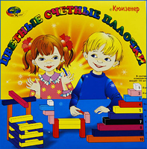

Методическое обеспечение

* Игры на составление плоскостных изображений предметов.
* Обучающие настольно-печатные игры по математике.
* Геометрические мозаики и головоломки.
* Занимательные книги по математике.
* Задания из тетради на печатной основе для самостоятельной работы.
* Простой карандаш; набор цветных карандашей.
* Линейка и шаблон с геометрическими фигурами.
* Счетный материал, счетные палочки.
* Набор цифр, веера цифр.
* Пособия («Волшебный круг», «Колумбово яйцо», «Танграм», «Пифагор» и т.д.)
* Головоломки: («Кубик-рубик», «Лабиринт», кроссворды, задачи в стихах, загадки)
* Электронные дидактические пособия.

|  |  |  |  |
| --- | --- | --- | --- |
|  |  |  | http://www.bestreferat.ru/images/paper/50/47/4704750.png |
|  |  |  |  |

Условия для проведения занятий